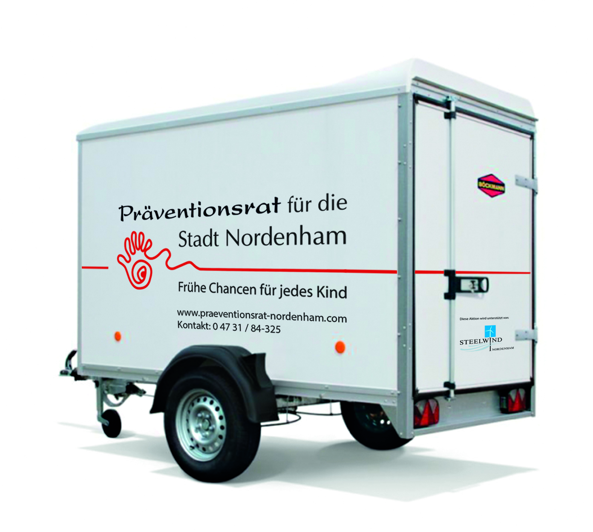
Standardisierung für den Umgang und die Ausleihe des Präventionsratsanhängers Frühe Chancen

- Honorargelder für die Begleitung des mobilen Förderanhängers für Vorschul- und Grundschulkinder bei Veranstaltungen durch geschultes Personal ( 15€/Std.) ist in gewissem Umfang möglich. Bei Bedarf bitte Termine & Personal absprechen unter 04731-207847 (Kinderhaus BLAUER ELEFANT, Svenja Faehse).

- Anhänger befindet sich beim Bauhof Nordenham
Bauhof der Stadt Nordenham Öffnungszeiten:
Hansingstr. 89 Mo-Do 7.00-16.00 Uhr
26954 Nordenham Fr 7.00-12.00 Uhr
Tel.: 04731-208520

- Im Büro anmelden (Zettel ausfüllen + unterschreiben)
- Sicherheitsschloss entfernen
- Stützen + Handbremse lösen
- Wichtig: Ist der Hänger an der Anhängerkupplung richtig eingerastet? (ein grüner „Knopf“ muss zu sehen sein)
- Sicherheitsschlaufe (rotes Seil) über die Anhängerkupplung legen
- Rad hochfahren und feststellen
- Stromverbindung anbringen und überprüfen
- Falls die Veranstaltung länger als 16.00 Uhr dauert, den Anhänger auf dem Rasenstück vor dem Bauhof platzieren und Schlüssel + Papiere in den Briefkasten werfen. (Der Bauhof bringt den Hänger am nächsten Tag an seinen gewohnten Platz)
WICHTIG: Sicherheitsschloss anbringen, damit der Hänger nicht entwendet werden kann. Das Bauhofbüro muss zuvor informiert sein, dass die Veranstaltung länger dauert!

